ภาคผนวก ข.

การสร้างตารางและกำหนดประเภทของข้อมูล

ตาราง( table )เป็นส่วนสำคัญหลักของระบบฐานข้อมูล เหตุที่กล่าวเช่นนี้เพราะเป็นแหล่งที่เก็บรวบรวมข้อมูลไว้ภายใต้ฐานข้อมูล (database ) ซึ่งได้อธิบายถึงส่วนประกอบต่างๆของตาราง ประเภทของข้อมูลที่ถูกจัดเก็บ ตลอดจน วิธีการสร้างตารางไว้ใช้งานได้ดังนี้
  - ส่วนประกอบของตาราง ( Table )

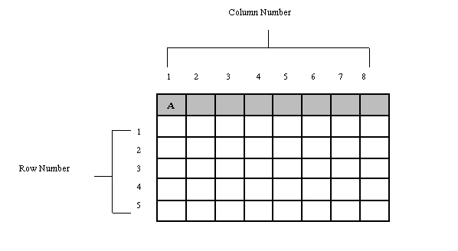
รูปที่ ข-1 แสดงส่วนประกอบของตาราง

ตารางจะประกอบไปด้วย 2 ส่วน หลัก คือ คอลัมน์ (Column ) สำหรับระบุประเภทของข้อมูล และแถว( Row ) ซึ่งประกอบไปด้วยข้อมูลของแต่ละคอลัมน์ในแถวนั้นๆ ตัวอย่างเช่น ตารางพนักงาน ในแต่ละแถวเป็นตัวแทนของพนักงานแต่ละคน โดยในแต่ละคอลัมน์แทนข้อมูลต่างๆของพนักงาน เช่น ที่อยู่ ,อายุ ,ชื่อ และ เพศ เป็นต้น
1.1.1 คอลัมน์ ( Column )
คอลัมน์หรือ ฟิลด์ ( Field ) ถูกกำหนดเป็นชื่อที่ไม่ซ้ำกันสำหรับในตารางหนึ่งๆ โดยมีการระบุประเภทของข้อมูลที่จะถูกนำมาเก็บไว้ยังฟิลด์นี้ รวมถึงการกำหนดขนาดความยาวของข้อมูลที่สามารถรับในแตะละฟิลด์เหล่านี้ได้หรือความสามารถในการยอมรับข้อมูลที่ไม่ทราบค่า( Unknown )
ซึ่งรู้จักกันดีในนามของ Null Value
1.1.2 แถว ( Row )
แถวหรือเร็คคอร์ด ( Record ) แทนลักษณะของสิ่งหนึ่งสิ่งใดที่อยู่ภายในบรรทัดเดียวกัน อธิบายง่ายๆ คือ ข้อมูลที่เกิดขึ้นในแต่ละคอลัมน์โดยพิจารณาที่บรรทัดเดียวกันเท่านั้น
สำหรับความสามารถของ SQL Server 7.0 ภายใน 1 ฐานข้อมูลสามารถบรรจุตารางไว้ได้มากถึง 2 พันล้านตาราง และภายใน 1 ตารางสามารถทีจำนวนคอลัมน์ได้มากถึง 1,024 คอลัมน์ โดยแต่ละคอลัมน์สาม-รถเก็บข้อมูลที่มีขนาดใหญ่ถึง 8,000 ไบต์ ทั้งนี้ไม่นับรวมข้อมูลประเภท Text และ Binary ซึ่งเก็บได้ถึง 2 จิกกะไบต์ แต่ไม่ได้ถูกเก็บไว้ภายในตารางจริง มีเพียงพอยเตอร์ ( Pointer ) ที่สามารถลิงค์ไปยังข้อมูล เก็บแทนเท่านั้น
1.2 ประเภทของข้อมูล ( Data Type )
ขั้นตอนหนึ่งของการสร้างตาราง คือ การกำหนดลักษณะ หรือประเภทของข้อมูลที่ถูกจัดเก็บลงยังตารางของฐานข้อมูล สำหรับประเภทของข้อมูลใน SQL Server มีอยู่หลายลักษณะทั้ง ตัวเลข ตัวอักษร ซึ่งแยกย่อยได้อีกในหลายรูปแบบ ดังมีรายละเอียดที่กล่าวต่อจากนี้
1.2.1 ค่าไม่ทราบ ( Null )
ก่อนที่จะเข้าสู่รายละเอียดในแต่ละประเภทของข้อมูล ขออธิบายความสามารถหนึ่งของการเก็บข้อมูล ซึ่งตามปรกติแล้วค่าข้อมูลเร็คคอร์ดในแต่ละคอลัมน์จะถูภเก็บค่าตามประเภทของข้อมูลที่กำหนดไว้ แต่ก็มีในบางกรณีที่ไมสามารถระบุค่าให้กับข้อมูลในตำแหน่งดังกล่าวได้ ด้วยเหตุนี้จึงมีค่าข้อมูลประเภทหนึ่งซึ่งเรียกว่า ค่าไม่ทราบ หรือ ไม่ทราบค่า ซึ่งรู้จักกันดีในนาม Null Value กำหนดไว้แทน
ค่าไม่ทราบ นี้จะเป็น พรอพเพอร์ตี้หนึ่ง ที่สามารถระบุได้ในขั้นตอนของการสร้างตารางระหว่างการกำหนดประเภทของข้อมูลให้กับแต่ละฟิลด์ โดยดีฟอลจะมีค่าเป็น Not Null ซึ่งมีความหมายว่าเมื่อเร็คคอร์ดหนึ่งๆถูกสร้างขึ้นต้องระบุค่าให้กับฟิลด์นั้น หากไม่ต้องดารสามารถเปลี่ยนค่าให้เป็น Null ได้
1.2.2 สตริง ( String )
สตริง ( String ) เป็นประเภทของข้อมูลที่สามารถใช้เก็บอักขระต่างๆ ร่วมทั้งตัวอักษร ตัวเลข หรือแม้แต่สัญลักษณ์ โดยสามารถเก็บข้อมูลในแต่ละคอลัมน์สูงสุดได้ไม่เกิน 8,000 อักขระ นอกจากนั้นสตริงยังแบ่งข้อมูลออกเป็น 2 ลักษณะ
      - Char ( n )
เป็นการเก็บข้อมูลของสตริง โดยกำหนดจำนวนสูงสุดเท่ากับ n อักขระ หากข้อมูลที่ถูกจำกัดเก็บมีจำนวนมากกว่าที่กำหนด ข้อมูลจะถูกตัดทอนให้เหลือเพียง n อักขระแรกเท่านั้น นอกจากนี้ยังมีข้อสนใจคือการ กำหนดจำนวนอักขระ n อักขระจะเป็นการจองขนาดของข้อมูลเท่าจำนวนที่กำหนดไว้ หากใช้ไม่ครบข้อมูลที่ถูกจัดเก็บจริงจะต้องจัดเก็บช่องว่าง ( Space ) เพื่อเติมให้ครบจำนวนเข้าไปด้วย
      - Varchar ( n )
มีลักษณะเช่นเดียวกันกับ char แต่ต่างกันตรงที่การกำหนดขนาดของข้อมูล ไม่ได้จองเท่ากับจำนวนที่ได้ระบุไว้ นั่นหมายความถึงว่าหากใช้ไม่ครบ ข้อมูลจะถูกจัดเก็บจริงจะเก็บตามจำนวนอักขระที่รับเข้ามาเท่านั้น ตัวอย่างของทั้ง 2 แบบ เป็นไปตามตารางดังนี้

ข้อมูลที่ต้องการจัดเก็บ | ข้อมูลที่ถูกจัดเก็บจริงChar ( 6) | ข้อมูลที่ถูกจัดเก็บจริง Varchar ( 6)
Microsoft | Micros | Micros
SQL | SQL *** | SQL
Server | Server | Server
ตารางที่ ข-1 แสดงตัวอย่างการจัดเก็บข้อมูลประเภทสตริง
หมายเหตุ สัญลักษณ์ * แทนช่องว่างที่ถูกจัดเก็บ

1.2.3 Binary
ไบนารี่ ( Binary ) เป็นประเภทของข้อมูลที่ถูกจัดเก็บค่าแบบไบนารี่ คือเรียงกันเป็นชุดของตัวเลข 0 และ 1 แต่ในการนำค่าข้อมูลเข้า และออกจากระบบจะแสดงให้เห็นเป็นค่าของตัวเลขฐานสิบหกแทน กล่าวคือมีการเรียงของกันเป็นชุดของตัวเลขผสมอักษร ( Alphanumeric ) ระหว่าง 0 - 9 และ A – F ซึ่งแต่ละตัวแทนค่าของเลขฐานสิบหกที่มีค่าเทียบเท่ากับตัวเลขฐานสิบตั้งแต่ 0- 15 นั่นเอง ตัวอย่าง เช่น การใส่ข้อมูลที่มีค่าในฐานสอบ เท่ากับ 16 ให้กำหนดเป็น 0 x 10 สังเกต 0x บอกถึงตัวเลขที่ตามหลังเป็นตัวเลขฐานสิบหก โดยในแต่ละคอลัมน์สามารถเก็บข้อมูลสูงสุดได้ไม่เกิน 8,000ไบต์ นอกจากนี้ไบนารี่ยังแบ่งการเก็บข้อมูลออกเป็น 2 ลักษณะ
      - binary ( n )
เป็นการเก็บค่าของจ้อมูลให้เป็นแบบไบนารี่ โดยมีความหมายคล้ายกับ Char (n) เช่น สามารถกำหนดจำนวนของข้อมูลที่ต้องการเก็บสูงสุดได้เท่า n ไบต์และเช่นเดียวกันหากข้อมูลที่ถูกจัดเก็บมีจำนวนมากกว่าที่กำหนดไว้ ข้อมูลจะถูกตัดทอนให้เหลือเพียง n ไบต์แรกเท่านั้น นอกจากนี้ยังมีคุณสมบัติที่ต้องทำการจัดเก็บช่องว่าง ( Space ) เพิ่มเติมให้ครบ จำนวนเมื่อข้อมูลที่ถูกจัดเก็บมีขนาดน้อยกว่าที่กำหนดไว้อีกด้วย
1.2.3.2 varbinary ( n )
มีลักษณะเช่นเดียวกันกับ Binary และมีความหมายคล้ายกับ Varchar ( n ) กล่าวคือข้อมูลที่ถูกจัดเก็บจริงจะจัดเก็บตามจำนวนไบต์ที่ได้รับเข้ามาเท่านั้น หากมีขนาดน้อยกว่าจำนวนที่กำหนดไว้ จะไม่มีการเพิ่มช่องว่างให้ครบตามจำนวนแต่อย่างใด ตัวอย่างของทั้ง 2 แบบเป็นไปตามตารางดังนี้

ข้อมูลที่ต้องการจัดเก็บ | ข้อมูลที่ถูกจัดเก็บจริง binary ( 2 ) | ข้อมูลที่ถูกจัดเก็บจริง varbinary ( 2 )
0x0 | 0x0000 | 0x00
0x1 | 0x0100 | 0x01
0x11 | 0x0111 | 0x0111
0x111 | 0x0111 | 0x0111
ตารางที่ ข -2 แสดงตัวอย่างการจัดเก็บข้อมูลประเภทไบนารี่

Integer
เป็นประเภทของข้อมูลที่ใช้เก็บเพียงค่าตัวเลข โดยแบ่งออกเป็น 3 ประเภท ตามขนาดการเก็บข้อมูลแสดงดังตารางที่ ข-3
ประเภท ขนาดข้อมูล( ไบต์ ) | จำนวนค่าทั้งหมด | ค่าที่นำมาใช้
Tinyint1 | 2⁸ = 256 | 0 ถึง 255
Smallint | -2¹⁵ ถึง 2¹⁵ –1 | -32,768 ถึง 32,767
Int 4 | -2³¹ ถึง 2³¹ – 1 | -2,147,483,648 ถึง 2,147,483,647
ตาราง ที่ ข – 3 แสดงประเภทของ Integer
Smallint และ Int ใช้ 1 บิท สำหรับเก็บค่าเครื่องหมาย ทำให้ต้องลดจำนวนบิทลง 1 ในการคำนวณค่า คือ 215 และ 213 ตามลำดับ ส่วนการลบค่าออก 1 หลังจากการคำนวณเนื่องจากมีค่าการนำค่า 0 มาใช้ในช่วงด้วยนั่นเอง
การเลือกว่าจะใช้ประเภทของ Integer แบบไหนนั้นขึ้นอยู่กับการใช้งาน โดยควรดูจากค่าสูงสุดที่ฟิลด์ข้อมูลนั้นสามารถเป็นไปได้ ทั้งนี้ เพราะถ้าเลือกขนาดใหม่เหมาะสม เช่น ค่าสูงสุดที่เป็นไปได้สำหรับฟิลด์นั้นมีค่าเป็น 100 แต่ใช้ประเภท Smallint แทนที่ใช้ tinyint ก็เป็นการสิ้นเปลืองเนื้อที่ต้องใช้เก็บโดยเปล่าประโยชน์
    - Approximate Numeric
ประเภทของข้อมูลที่เก็บค่าเป็นตัวเลขรวมถึงทศนิยม โดยมีการกำหนดจำนวนหลักของตัวเลขทั้งหมดไว้ก่อน ซึ่ง แบ่งออกเป็น 2 ประเภท
1.2.5.1 Real
หากกำหนดประเภทของข้อมูลเป็น real ระบบจะทราบทันทีว่าจำนวนตัวเลขทั้งหมด เป็น 7 หลัก และใช้ขนาดข้อมูลในการจัดเก็บ 4 ไบต์ สำหรับช่วงของค่าที่ยอรับคือ –3.40E +38 ถึง 3.40E+38
      - Float ( n)
มีช่วงของค่าที่ยอมรับได้คือ –1.79E + 308 ถึง 1.79E +308 โดย n คือจำนวนบิทที่ใช้เก็บค่าMantissa ซึ่งมีค่าอยู่ในช่วงระหว่าง 1- 53 และมีความสัมพันธ์ตามตาราง ที่ 1-4 หากไม่ระบุค่า n จะได้ค่า ดีฟอลต์ สำหรับจำนวนหลักเป็น 15

ค่า n | จำนวนหลัก | ขนาดข้อมูล ( ไบต์ )
1-24 | 7 | 4
25-53 | 15 | 8
ตารางที่ ข -4 แสดงความสัมพันธ์ของประเภทข้อมูลแบบ Float
จากตารางที่ ข-4 พบว่าหากมรการกำหนด n ระหว่าง 1 -24 เช่น float ( 24 ) จะมีความหมายเข่นเดียวกันกับตัวอย่างของทั้ง 2 แบบเป็นไปดังตารางที่ 1-5

ข้อมูลที่ต้องการจัดเก็บ | ข้อมูลที่ถูกจัดเก็บจริง Real | ข้อมูลที่ถูกจัดเก็บจริง Float
123456.7 | 123456.7 | 123456.7
123.4567 | 123.4567 | 123.4567
123456.789 | 123456.8 | 123456.789
12345.6789 | 12345.68 | 12345.6789
123.456789 | 123.4568 | 123.456789
ตารางที่ ข –5 แสดงตัวอย่างการจัดเก็บข้อมูลประเภท Approximate Numeric

1.2.5.3 Exact Numeric
เป็นประเภทของข้อมูลที่มีการกำหนดจำนวนหลักของตัวเลขพร้อมทั้งตำแหน่งทศนิยมไว่อย่างชัดเจน โดยมีการกำหนดรูปแบบดังนี้
decimal[(p[,s])] และ numeric[(p[,s])]
p หมายถึง จำนวนของตัวเลขทั้งหมดที่อยู่ในตำแหน่งทั้งทางด้านซ้าย และขวาของจุดทศนิยม ซึ่งมีค่าตั้งแต่ 1- 38 ดังนั้น 1 < p <=38 หรือค่าเป็นไปได้อยู่ระหว่าง –10³⁸ –1 ถึง 10³⁸ –1 โดยขนาดของข้อมูลที่ถูกจัดเก็บจะขึ้นอยู่กับจำนวนหลักของตัวเลขทั้งหมดนี้ ซึ่งเป็นไปตามตารางที่ ข-6 หากไม่มีการะบุค่าจะหมายถึง เป็นการกำหนดไปตามดีฟอลต์โดยปริยาย คือ p (precision ) เป็น 18 และ s (scale ) เป็น 0
s หมายถึง จำนวนหลักของตัวเลขที่อยู่ด้านขวาของตำแหน่งจุดทศนิยม ซึ่งมีค่าได้เป็น 1 <= s <= p
ตัวอย่างการกำหนดประเภทของข้อมูลเป็น decimal( 5,2 ) สามารถเก็บค่า 12.34 หรือ 123.45 ได้ แต่ไม่สามารถเก็บค่า 12.345 หรือ 1234.56 ได้เป็นต้น
จำนวนหลัก | ขนาดข้อมูล ( ไบต์ )
1-9 | 5
10-19 | 9
20-28 | 13
29-38 | 17
ตารางที่ ข-6 แสดงความสัมพันธ์ระหว่างจำนวนหลักที่ใช้และขนาดของข้อมูลที่ถูกจัดเก็บ
    - Date and Time
เป็นประเภทของข้อมูลที่เก็บค่าวันที่ (Date ) หรือ เวลา ( Time ) หรือทั้งสองอย่างรวมกัน สำหรับการใส่ค่าข้อมูลของวันที่สามารถระบุได้หลายลักษณะดังตัวอย่างต่อไปนี้
“ Jun 28 1999 ” “ 28 Jun 1999 “ “ 1999 28 June “ “ 28 Jun 1999 “
“ Jun 28 99 “ “ 28 Jun 99 “ “ 1999 June 28 “ “ June 28 1999”
หรือสามารถใช้เครื่องหมายคั่นช่วย ในกรณีที่มีการะบุเดือนกำหนดเป็นลำดับที่ของตัวเลขในปี เช่น
6/28/99 ( m/d/y ) 6-28-99 ( m-d-y- ) 6.28.99 (m.d.y )
28/06/99 (dd/mm/yy ) 06-28-1999 ( mm-dd-yyyy )
ส่วนลักษณะของเวลาก็เช่นเดียวกัน ตัวอย่างเช่น
8:30 8:30 PM 20:30
โดยแบ่งประเภทของข้อมูลออกเป็น 2 ลักษณะ คือ
      - datetime
ในขนาดของข้อมูลทั้งสิน 8 ไบต์ โดยแบ่งการเก็บข้อมูลออกเป็น 2 ส่วน คือ 4 ไบต์แรกสำหรับเก็บค่าวันที่ทั้งก่อนและหลังวันฐาน ซึ่งคือวันที่ 1เดือนมกราคม ปี ค.ศ.1990 ( 1/1/1990 ) ดังนั้นค่าของวันที่จะอยู่ในช่วง 1/1/1753 ถึง 12/31/9999 และอีก 4ไบต์ ที่เหลือสำหรับเก็บเวลาในหน่วย มิลลิวินาที ( Millisecond ) โดยเริ่มนับจากเวลาหลังเที่ยงคืนของแต่ละวันเป็นต้นไป โดยเก็บค่าความสะอาดไว้ที่ 1 ใน 300 ส่วนของวินาที หรือ 3.33 มิลลิวินาที หมายความว่าจะไล่เก็บค่าเป็น 0.000,0.003,0.007 มิลลิวินาทีไปเรื่อยๆ
      - samalldatetime
เป็นการเก็บข้อมูลของวันที่ และเวลาที่ใช้ขนาดเวลาลงจาก datetime ให้เหลือครึ่งหนึ่ง โดยแบ่งออกเป็น 2 ไบต์ สำหรับเก็บค่าวันที่ที่นับเพิ่มจากวันฐาน ( 1/1/1900 )ดังนั้นสามารถรับค่าได้ในช่วงตั้งแต่ 1/1/1900ถึง 6/6/2079 ส่วนอีก 2 ไบต์ที่เหลือเก็บค่าเวลาในหน่วยนาที สำหรับการเปรียบเทียบประเภทของข้อมูลแสดงดังตารางที่ ข -7
ประเภท | ขนาดข้อมูล ( ไบต์ ) | จำนวนค่าทั้งหมด
Datetime | 8 | 1/1/1753 –12/31/9999
Smalldatetime | 4 | 1/1/1900-6/62079
ตารางที่ ข-7 แสดงประเภทของข้อมูลแบบ datetime
1.2.7 Special
มีประเภทของข้อมูลบางส่วนที่ไม่สามารถจัดกลุ่มได้ จึงนำมาไว้รวมกัน ดังทีรายละเอียดต่อไปนี้
      - bit
เป็นการเก็บข้อมูลแบบบูลีน (Boolean ) โดยค่าที่เป็นไปได้มีเพียง 2 ค่า เท่านั้น คือ เท็จหรือ จริง ซึ่งอาจแทนค่าได้เป็น True หรือ False , Yesหรือ No, Onหรือ Off เป็นต้น สำหรับการเก็บข้อมูลจริงของระบบเป็นค่าตัวเลข 0 หมายถึง เท็จ และ 1 หมายถึงจริง แต่ไม่ได้หมายความว่าฟิลด์ที่กำหนดประเภทข้อมูลให้เป็น bit จะสามารถเก็บค่าได้เพียง 2 ค่าเท่านั้น เพราะเป็นไปได้ที่จะระบุให้ยอมรับค่าทีเป็น Null ได้อีกด้วย สำหรับขนาดข้อมูลที่ใช้จะถือรวมภายใน 1 ตาราง หากมีฟิลด์ประเภทนี้น้อยกว่า หรือเท่ากับ 8 จะจัดเก็บข้อมูลด้วยขนาด 1 ไบต์ ถ้าอยู่ระหว่าง 9- 16 ก็จะจัดเก็บเป็น 2 ไบต์ ไปเรื่อยๆ เมื่อนับรวมครบถึง 8 บิท นั้นเอง
1.2.7.2 text
เป็นประเภทข้อมูลที่มีขึ้นเพื่อทำลายข้อจำกัดของข้อมูลให้สามารถเก็บอักขรได้มากกว่า 8,000 ตัวโดยสามารถเก็บได้สูงถึง 2 จิกกะไบต์ เลยทีเดียว ข้อมูลเหล่านี้ไม่ได้ถูกจัดเก็บรวมอยู่ในตารางเหทือนประเภทของข้อมูลชนิดอื่นๆ แต่จะเก็บเป็นพอยเตอร์ขนาด 16 ไบต์ แทน โดยทำหน้าที่ชี้ไปยังข้อมูลซึ่งได้ถูกแบ่งออกเป็นแต่ละดาต้าเพจ ( Data Page ) ขนาด 8 กิโลไบต์อีกทีหนึ่ง
      - image
เช่นเดียวกันกับ text แต่แทนที่จะเก็บข้อมูลทีเป็นตัวอักขระ เช่น ข้อความยาวๆ เป็นการเก็บข้อมูลไบนารี่ขนาดใหญ่ เช่น ไฟล์ภาพ เสียง เป็นต้น
      - UniqueIdentifier
เป็นประเภทของข้อมูลพิเศษที่ใช้เก็บชุดของตัวเลขฐานสิบหก หลักการทำงานคือ ฟิลด์นี้จะเก็บชุดของตัวเลขที่ไม่ซ้ำกันในแต่ละแถวของตารางหนึ่งๆ หากมีการเปลี่ยนแปลงข้อมูลในแต่ละแถวใดๆ แล้ว ชุดของตัวเลขในฟิลด์สำหรับแถว ( คอลัมน์ ) นั้นๆ จะเปลี่ยนแปลงไปเป็นตัวเลขชุดใหม่ มีประโยชน์ต่อการทำ สำเนา (Replication ) ซึ่งเป็นการซิงโครไนซ์ให้ข้อมูลระหว่าง 2 แหล่งตรงกัน โดยหลังจากทำการสำเนาข้อมูลไปแล้ว จะทำให้ฟิลด์ข้อมูลในตารางของทั้ง 2 แหล่งมีตัวเลขชุดนี้เหมือนกัน แต่เนื่องจากข้อมูลทั้ง 2แหล่งเป็นอิสระต่อกัน ดังนั้นจึงทำให้แต่ละแล่งสามารถแก้ไขเปลี่ยนแปลงข้อมูลของแต่ละแถว จากตารางที่เคยซิงโครไนซ์มาก่อน เป็นผลให้ตัวเลขในฟิลด์นี้เปลี่ยนไปไม่เหมือนกัน ซึ่งทำให้รู้ว่าข้อมูลมีการเปลี่ยนแปลงทั้ง 2 ที่แล้ว หากมีการทำสำเนาเกิดขึ้นอีกครั้งต่อไป จะเข้าสู่กระบวนการแก้ไขเปรียบเทียบ โดยใช้โอเปอเรชั่น =,<> , IS NULL และ IS NOT NULL ตาวกลวิธี ของการแก้ปัญหาต่อไป
สำหรับตัวเลขที่กล่าวถึงนี้คือค่า GUID ( Globally Unique Identifier ) เกิดขึ้นเมื่อๆได้มีการกำหนดประเภทของข้อมูลเป็น UniqueIdetifier และพรอพเพอร์ตี้ของ ROWGUIDCOL เป็น On โดยสามารถสร้างชุดของตัวเลขนี้ได้โดย
- ใช้ฟังก์ชัน NEWID
- แปลงข้อมูลสตริงให้เป็นตัวเลขฐานสิบหกในรูปแบบ xxxxxxx – xxxx – xxxx – xxxx – xxxxxxxxxxxx เช่น 12345678-AAA-BBB-CCC-123456789012
      - timestamp
เป็นประเภทของข้อมูลที่มีหลักการคล้ายกันกับ UniqueIdentifier เพราะค่าที่เก็บจะเป็นค่าที่ไม่ซ้ำกันในแต่ลละแถวหากมองผิวเผินจะเหมือนกันเป็นการเก็บข้อมูลแบบ Datetime แต่ต่างตรงที่ไม่สามารถทำการเปลี่ยนแปลง หรือแก้ไขได้เองเพราะทุกครั้งที่ทำการแก้ไขข้อมูลในฟิลด์ หรือ คอลัมน์อื่นๆ ภายในแถวเดียวกัน ฟิลด์ที่กำหนดเป็น timestamp จะถูกแก้ไขด้วยตัวเองของระบบเองโดยอัตโนมัติ
แท้จริงแล้ว timestamp ถูกกำหนดให้มีประเภทของข้อมูลไว้เป็น binary (8 ) สำหรับการยอมรับ Not Null และจะเป็น varbinary ( 8 ) เพื่อสามารถยอมรับค่าที่เป็น Null ได้ และมีข้อสังเกต คือ ในแต่ละแถวจะมีฟิลด์ที่เป็น timestamp ได้เพียงฟิลด์เดียวเท่านั้น
    - Money
ใช้สำหรับเก็บประเภทของข้อมูลที่เป็นค่าของเงินตรา โดยใช้ลักษณะของตัวเลขในการกำหนดค่า แบ่งออกเป็นลักษณะตารางที่ข-8

ประเภท | ขนาดของข้อมูล ( ไบต์ ) | จำนวนค่าทั้งหมด | ค่าที่นำมาใช้
Smallmoney | 4 | -231 ถึง 231-1 | -214,748.3648 ถึง 214,748.3648
Money | 8 | -263ถึง 263 –1 | - 922,337,203,685,477.5808 ถึง 922,337,203,685,477.5808
ตารางที่ ข -8 แสดงประเภทของ Money
สำหรับการใส่ค่าต้องกำหนดหน่วยเงินตราเข้าไปด้วย ซึ่งตามปรกติ คือ ดอลล่าร์( $ ) ทั้งนี้สามารถเปลี่ยนไปให้เหมาะกับหน่วยเงินตราท้องถิ่นอย่าง บาท ของไทย แต่น่าเสียดายที่ระบบยังไม่มีการเปลี่ยนค่าให้กลับไปมาได้ ทั้งนี้อาจมีข้อจำกัดเนื่องจากการใช้อัตราแลกเปลี่ยนที่ไม่คงที่นั่นเอง
    - Unicode
เพื่อทำลายข้อจำกัดในการเก็บตัวอักขระที่มีใช้ทั่วโลก ประเภทของข้อมูลแบบ unicode ไดถูกนำมาใช้โดยยึดตาม Unicode UCS – 2 Character Set ซึ่งเป็น Multibyte Character Set ซึ่งมีการใช้ขนาดข้อมูลถึง 2 ไบต์ต่อการเก็บอักขระ 1ตัว โดยมีจำนวนของตัวอักขระทั้งหมดที่สามารถอ้างอิงได้ถึง 216 หรือ 65,536 ค่า ต่างจากระบบของ ANSI ซึ่งถูกจำกัดการใช้งานอยู่เพียง 28 หรือ 256 ค่าเท่านั้น เหมาะสมสำหรับการเก็บข้อมูลที่ต้องใช้หลายภาษาร่วมกัน โดยแบ่งออกเป็น 3 ลักษณะการใช้ดังต่อไปนี้คือ
      - nchar ( n )
มีลักษณะการเก็บข้อมูลคล้ายกันกับของข้อมูลแบบ Char โดย n มีค่าตั้งแต่ 1 ถึง 4,000 ส่วนขนาดข้อมูลที่ต้องการเก็บจะเป็น n x 2 เนื่องจากใช้ 2 ไบต์ ในการเก็บค่า 1 ตัวอักขระตามที่ได้กล่าวไว้ข้างต้น
      - nvarchar (n)
เช่นเดียวกันกับ nchar แต่มีลักษณะการเก็บข้อมูลคล้ายกันกับประเภทของข้อมูลแบบ varchar กล่าว คือจะเก็บข้อมูลเฉพาะที่รับมาจริงเท่านั้น ไม่มีการเก็บเป็นช่องว่างให้ครบหากข้อมูลที่ระบุมีค่ามากกว่าก็ตาม
      - ntext
เนื่องจากทั้ง nchar และ nvarchar มีข้อจำกัดในการเก็บข้อมูลอยู่เพียง 4,000 อักขระ เท่านั้น ntext จึงถูกนำมาใช้งานในกรณีที่ต้องการเก็บข้อมูลที่มีขนาดใหญ่ โดยมีลักษณะการเก็บข้อมูลคล้ายกันกับประเภทข้อมูลแบบ text ซึ่งเก็บค่าได้สูงสุดถึง 230 –1 หรือ 1,073,741,823 ตัวอักขระ
  - การจัดการเกี่ยวกับตารางด้วย Transact – SQL
หลังจากที่ทราบประเภทข้อมูล ที่กำหนดการเก็บข้อมูลในแต่ละฟิลด์เรียบร้อยแล้ว จากนี้เราสามารถนำมาใช้ร่วมกับการสร้างตารางโดยคำสั่งของ Transact – SQL ดังที่จะอธิบายต่อไปนี้
1.3.1 การสร้างตาราง
มีรูปแบบคำสั่ง ดังนี้
CREATE TABLE [database.[owner.]table_name
(
column_name databtype [ identity constraint NULL NOT NULL
[…]
)

โดยที่
table_name คือ ชื่อตารางที่ต้องการสร้าง
column_name คือ ช่อคอลัมน์ต่างๆที่กำหนดให้
datatype คือ ประเภทข้อมูลที่ได้กล่าวมาแล้ว
ตัวอย่างเช่น
CREATE TABLE tbl_sale
(
Id tinyint IDENTITY NOT NULL ,
SEX bit ,
FirstName char ( 30 ),
LastName char (30 ),
Phone int,
StartWorkDate datatime
)

1.3.2 การทำลายตาราง
มีรูปแบบคำสั่งดังนี้
DROP TABLE table_name
ตัวอย่างเช่น
DROP TABLE tbl_sale
1.4 การจัดการเกี่ยวกับตาราง Enterprise Manager
นอกจากนี้แล้วสามารถจัดการเกี่ยวกับตารางให้กระทำได้ง่ายๆ โดยผ่าน Enterprise Manager ดังวิธีการที่จะอธิบายดังนี้
1.4.1 การสร้างตาราง
- ติดต่อ SQL Server 7.0 ด้วย Enterprise Manager
- ขยายโฟลเดอร์ไปยังออบเจ็กต์ Table ซึ่งอยู่ภายใต้ฐานข้อมูลที่ต้องการ
- คลิกขวาที่ชื่อของออบเจ็กต์ Table พร้อมทั้งเลือกรายการ NEW Table …. ดังรูปที่ ข-2 หรือเลือกเมนู Action > New Table … จะได้ไดอะล็อกซ์บ็อกซ์ เพื่อที่ตั้งชื่อตารางที่ต้องการสร้าง ดังรูปที่1-3
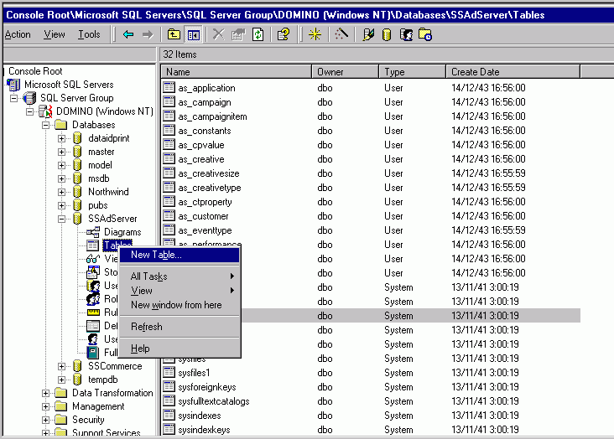

รูปที่ ข -2 แสดงการเลือกเมนูเพื่อสร้างตารางใหม่
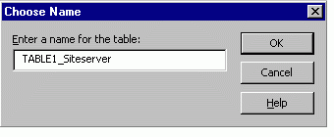

รูปที่ ข -3 แสดงการใช้ไดอะล็อกซ์บ็อกซ์เพื่อตั้งชื่อตาราง

- คลิกปุ่ม OK จะได้หน้าจอเพื่อกำหนดโครงสร้างของตาราง ดังรูปที่ ข-4 ทั้งชื่อฟิลด์ ( Column Name ) ประเภทของข้อมูล ( Datatype ) ค่าความยาว (Length ) ค่าสำรอง (Precision )ค่าสเกล (Scale ) กำหนดการยอมรับค่าไม่ทราบ ( Allow Nulls ) ค่าดีฟอลต์ ( Default Value ) เป็นต้น
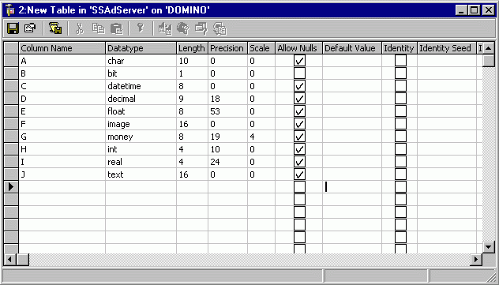

รูปที่ ข -4 แสดงหน้าจอการกำหนดโครงสร้างของตาราง
นอกจากนี้ยังสามารถกำหนดให้ฟิลด์ข้อมูลเป็นลักษณะ Identity ได้ มักใช้กับประเภทของข้อมูลที่เป็นตัวเลข ซึ่งมีความหมายเช่นเดียวกันกับฟิลด์AutoNumber ใน MS Access นั่นเอง โดยจะมีการกำหนดค่าเริ่มต้นของฟิลด์( Identity Seed ) และค่าความก้าวหน้าของเร็คคอร์ดถัดไป ( Identity Increment ) เช่น เริ่มต้นให้ฟิลด์นี้มีค่า Identity Seed เป็น 1 ค่า Identity Increment เป็น 2 จะได้ค่าของฟิลด์ข้อมูลแต่ละเร็คคอร์ดเป็น 1,3,5,7,9….. ไปเรื่อยๆ เป็นต้น และระบุ IsRowGuid สำหรับกำหนดให้ประเภทของฟิลด์ข้อมูลเป็น uniqueidentifier
- หลังจากำหนดโครงสร้างของตารางเสร็จเรียบร้อยแล้ว สามารถ Save และปิดหน้าจอนี้เพื่อกลับไปสู่หน้าจอหลักปรกติ รูปที่ ข-2 ได้
    - การทำลายตาราง
- คลิกเลือกที่ชื่อของตารางที่ต้องการ ซึ่งอยู่ทางเฟรมด้านขวาของรูปที่ 1-2 โดยสามารถกดปุ่ม Control ร่วมด้วย เพื่อสามารถเลือกหลายๆตารางพร้อมกันได้
- คลิกขวาที่ตาราง หรือเลือกกลุ่มตาราง แล้วเลือกรายการ Delete เพื่อทำลายตาราง เหล่านี้ทิ้งจะได้ดังรูปที่ ข-5

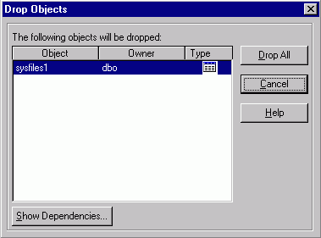
รูปที่ ข -5 แสดงการระบุรายการของตารางที่จะถูกทำลายทิ้ง
ที่ปุ่ม Show Dependencies .. สามารถคลิกเพื่อตรวจสอบผลกระทบกับตารางอื่นๆ ที่อาจมีความสัมพันธ์ร่วมกับตารางที่ต้องการลบได้ ดังรูป
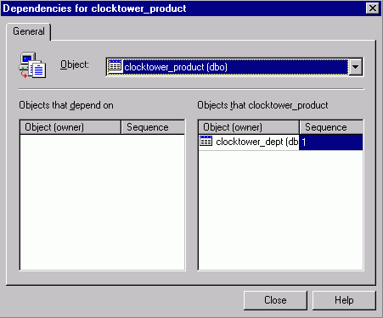

รูปที่ ข-6 แสดงความสัมพันธ์ร่วมกับตารางอื่นๆ
หากตัดสินใจได้ว่าสามารถทำลายตารางนี้ทิ้งได้ ให้คลิกปุ่ม Drop All ของรูปที่ ข-5เพื่อทำลายตารางทิ้งตามที่ต้องการ
    - การเปลี่ยนชื่อตาราง
- คลิกขวาที่ชื่อของตารางที่ต้องการพร้อมทั้งเลือกรายการ Rename ซึ่งจะได้ไดอะล็อกซ์บ็อกซ์ดังรูปที่ ข-7 ยืนยันการเปลี่ยนแปลงชื่อตาราง หรือสามารถตรวจสอบผลกระทบกับตารางอื่นๆ โดยคลิกที่ปุ่ม View Dependencies
- คลิกปุ่ม YES เพื่อเปลี่ยนชื่อตาราง

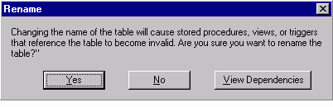

รูปที่ ข-7 แสดงการยืนยันการเปลี่ยนชื่อตาราง
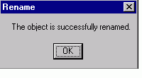

รูปที่ ข-8 แสดงข้อความหลังการเปลี่ยนชื่อตารางเสร็จสิ้น

1.4.4 ความสามารถอื่นๆ
สำหรับ SQL Server 7.0 มีความสามารถเพิ่มเติมจากเวอร์ชัน 6.X เป็นอย่างมาก เช่นหลักจากการสร้างตารางเสร็จเรียบร้อยแล้วสามารถเข้าไปแก้ไขโครงสร้าง เปลี่ยนประเภทของข้อมูล หรือขยายขนาดได้ เป็นต้น ที่กล่าวมานี้สามารถกระทำได้โดยคลิกขวาที่ชื่อของตารางแล้วเลือกรายการ Design Table ซึ่งกลับไปสู่หน้าจอหลักในตอนกำหนดโครงสร้างของตารางเมื่อตอนเริ่มสร้างตารางใหม่นั่นเอง
นอกจากนี้ยังสามารถแสดงและแก้ไขข้อมูลในรูปแบบของตารางเช่นเดียวกับ MS Access ได้อีกด้วย โดยเปลี่ยนการเลือกรายการข้างต้นเป็น Open Table ซึ่งสามารถเลือกรายการต่อไปได้ว่าจะแสดงจำนวนเร็คคอร์ดที่มีอยู่ภายในตารางทั้งหมด Return all rows หรือเลือกมาโดยการระบุจำนวนเร็คคอร์ดที่ต้องการแสดง Return Top …
โดยค่าดีฟอลต์จะแสดงเป็น 1000 เร็คคอร์ดแรกเมื่อคลิกปุ่ม OK แล้วจะได้หน้าจอแสดงตารางข้อมูลดังตัวอย่าง

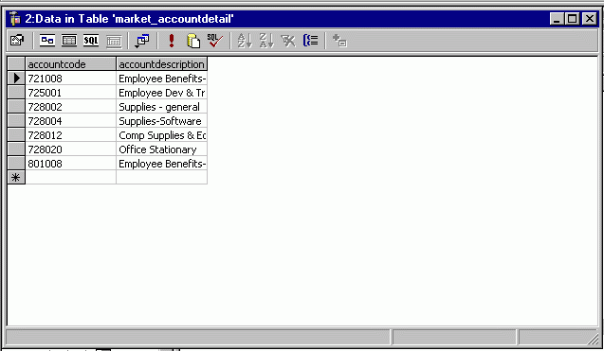
รูปที่ ข-9 แสดงข้อมูลที่เก็บอยู่จริงภายในตารางของฐานข้อมูล

  - ประเภทของข้อมูลประยุกต์
เหตุที่กล่าวเป็นการประยุกต์เนื่องจากประเภทของข้อมูลต่อไปนี้ ไม่ใช่ประเภทข้อมูลที่แท้จริง แต่เป็นการปรับแต่ง หรือผสมผสานกันระหว่างประเภทของข้อมูลที่มีอยู่เป็นมาตรฐานแล้ว หรือมีความเกี่ยวข้องกับสูตร ค่าคงที่ต่างๆดังที่จะอธิบายต่อไปนี้
    - User – Defined
เป็นการกำหนดประเภทของข้อมูลที่กล่าวมาแล้วข้างต้นให้มีชื่ออ้างอิงไว้ก่อน มีประโยชน์สำหรับการกำหนดชื่อฟิลด์ที่มีประเภทของข้อมูลเหมือนกัน ทำให้ไม่ต้องการกำหนดของข้อมูลประเภทใหม่ทุกครั้งให้ยุ่งยาก ตัวอย่างเช่น ตารางงบประมาณ ซึ่งฟิลด์จะมีการเก็บตัวเลขซึ่งเป็นยอดจำนวนเงินในแต่ละเดือน โดยกำหนดให้มีทั้งหมดให้สูงสุด 9 หลัก เป็นทศนิยม 2 ตำแหน่ง จึงได้กำหนดให้ประเภทของข้อมูลที่เป็นแบบ user-defined นี้ชื่อ budget และกำหนดประเภทของข้อมูลให้เป็น decimal (9,2 ) ไว้ก่อน สำหรับในคราวต่อไปการกำหนดประเภทของข้อมูลในแต่ละฟิลด์ของงบประมาณที่ใช้ในแต่ละเดือน ให้อ้างอิงชื่อ budget แทน decimal ( 9,2 ) ซึ่งเป็นการสะดวกต่อการใช้งานเป้นอย่างมาก
สำหรับการสร้างประเภทของข้อมูลแบบ user –defined นี้ทำได้ 2 วิธี คือ
- ใช้ System- Stored Procedure sp_addtype
กำหนด user-defined ก่อน ดังเช่น
sp_ addtype budget, ‘decimal (9,2 ) ‘, ‘NULL’
แล้วจึงนำ user – defined ที่ได้กำนหดไว้นี้มาใช้เหมือนเป้นประเภทของข้อมูลชนิดหนึ่ง ดังเช่น
CREATE TABLE tbl_Budget _Q1_1999
(
Department char (20) NOT NULL ,
Bud-Jun budget NOT NULL,
Bud-Feb budget NOT NULL,
Bud-Mar budget NOT NULL,
)
- สร้าง Enterprise Manager
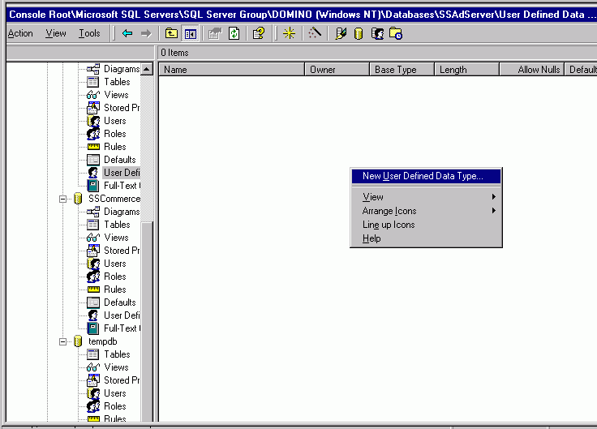
โดยเลือกที่ออบเจ็กต์ User –fined Data Type ซึ่งอยู่ภายในฐานข้อมูลที่ต้องการ แล้วคลิกขวาที่เฟรมด้านขวาพร้อมทั้งเลือกรายการ New User Defined Data Type … หรือที่เมนูเลือก Action> New User Defined Data Type … ดังรูปที่ ข-10 และจะได้หน้าจอเพื่อกำหนดข้อมูลดังรูปที่ข-11
รูปที่ ข- 11 แสดงหน้าจอเพื่อเลือกรายการ User Defined Data Types
จากนั้นจึงตั้งชื่อ User Defined Data Types ที่ช่อง Name: เลือกประเภทของข้อมูลที่ต้องการสร้างที่ช่อง Data type : พร้อมทั้งระยุขนาดของข้อมูลที่ช่อง Length : เสร็จแล้วคลิกปุ่ม OK แล้วจึงสามารถนำไปกำหนดเป็นประเภทของข้อมูลชนิดหนึ่งในตอนกำหนดโครงสร้างของตารางได้
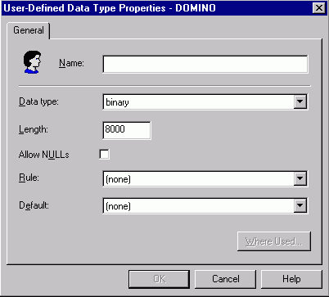
รูปที่ ข-12 แสดงหน้าจอเพื่อกำหนดข้อมูล User Defined Data Types
    - Computed Column
นอกจากจะสามารถกำหนดให้ฟิลด์สามารถเก็บข้อมูลตามประเภทของข้อมูลต่างๆ ตามที่กล่าวมาแล้วช้างต้นนั้น เรายังสามารถกำหนดให้ฟิลด์ที่ต้องการเป็นฟิลด์คำนวณ ( Computed Column ) ที่สามารถแสดงผลลัพธ์จากการคำนวณ ด้วยสูตรต่างๆเช่น ผลของการนำข้อมูลจากฟิลด์ 2 ฟิลด์ ในแถงเดียวกันมาหาผลคูณ หรือการนำค่าคงที่มาคูณกับค่าของฟิลด์บางฟิลด์
สำหรับหลักการของฟิลด์คำนวณนี้ไม่ได้ผลลัพธ์ที่ได้ไว้ แต่จะมีการเก็บเพียงสูตรที่ทำให้เกิดผลลัพธ์เท่านั้นซึ่งค่าผลลัพธ์ที่ได้นี้จะแสดงให้เห็นโดยอัตโนมัติเมื่อมีการดึงข้อมูลมาดู เช่น การใช้ SELECT ,WHERE หรือ ORDER BY ในการคิวรี (Query ) ข้อมูลเป็นต้น ตัวอย่างการสร้างฟิลด์คำนวณจากการนำ 2 ฟิลด์ ข้อมูลมาคูณกันเช่น
CREATE TABLE tbl_Order
(
OrderNo int NOT NULL ,
Price money NOT NULL,
Qty smallint NOT NULL,
Total AS Price *Oty
)
    - Synonyms
สำหรับประเภทของข้อมูลใน SQL Server สามารถเปรียบเทียบให้มีความหมายที่เหมือน หรือใกล้เคียงกันได้กับระบบของ ANSI ( American National Standards Institute ) แสดงให้แสดงให้เห็นดังตารางที่ ข -9
Synonym | SQL Server Data Types
Character | Char
Dec | Decimal
Integer | Int
Numeric | Decimal
National text | Ntext
ตารางที่ ข-9 แสดงการเปรียบเทียบประเภทของข้องมูลทั้ง 2ระบบ

  - กฎการตั้งชื่อของออบเจ็กต์ ใน SQL Sever
สำหรับการตั้งชื่อของตางราง, คอลัมน์ หรือ ออบเจ็กต์อื่นใดของ SQL Server จะต้องถูกต้องตามข้อต้องตามข้อกำหนดดังต่อไปนี้
- ขนาดความยาวสามารถเป็นไปได้ตั้งแต่ 1 ถึง 129 Unicode Characters ซึ่งรวมทั้งตัวอักษร สัญลักษณ์ และตัวเลข
- อักขระตัวแรกต้องเป็นตัวอักษร หรืออักขระ 3 ตัว ดังนี้ @, # , _ โดย 2 สัญลักษณ์แรกมีความหมายในทางระบบอีกด้วย
- สัญลักษณ์ต่อไปนี้สามารถใช้หลังจากกำหนดอักขระตัวแรกไปแล้วคือ # , $ และ _
- สำหรับสัญลักษณ์ @ ความหมายในทางระบบคือ ใช้เป็นตัวแปรชนิดโลคอล ( Local Variable ) และจะสามารถใช้เพียงนำหน้าเป็นอักขระ ตัวแรกได้เท่านั้น
- เช่นเดียวกับสัญลักษณ์ # หมายถึง ออบเจ็กต์ ที่ถูกสร้างขึ้นมาชั่วคราว ( Temporary Object ) ในระหว่างเซสชัน (Session ) หนึ่งๆ ของผู้ใช้ซึ่งสามารถใช้งานได้เพียงภายในเซสชันนี้เท่านั้น แต่หากใช้สัญลักษณ์นี้ติดกัน 2ตัวแรกเป็น ## จะหมายถึง ออบเจ็กต์ชั่วคราวที่ผู้ใช้คนอื่นๆ สามารถใช้งานร่วมกันได้ ( Global Temporary Object )
- นอกจากนี้แล้วเรายังสามารถใช้ช่องว่าง ร่วมกันในการตั้งชื่อ แต่ในการอ้างอิงชื่อเหล่านี้จำเป็นต้องระบุร่วมกับเครื่องหมายคำพูด ( Double Quotation Mark : “… “ ) เช่น “ SQL Server “ หรือ [ SQL Server ] เป็นการอ้างถึงออบเจ็กต์ที่มีชื่อว่า SQL Server

